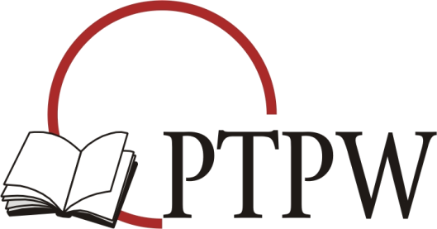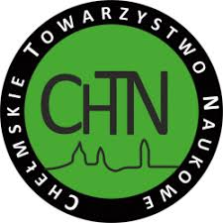

KATEDRA NAUK O BEZPIECZEŃSTWIE
PAŃSTWOWEJ WYŻSZEJ SZKOŁY ZAWODOWEJ W CHEŁMIE

POLSKIE TOWARZYSTWO PRAWA WYZNANIOWEGO

CHEŁMSKIE TOWARZYSTWO NAUKOWE

ZAPRASZAJĄ DO UDZIAŁU W KONFERENCJI KRAJOWEJ PT.

,,WOLNOŚĆ SUMIENIA I RELIGII
A BEZPIECZEŃSTWO.
KONCEPTUALIZACJA – NORMATYWIZACJA – URZECZYWISTNIANIE”

Chełm, 18-20 września 2019 roku

KATEDRA NAUK O BEZPIECZEŃSTWIE
PAŃSTWOWEJ WYŻSZEJ SZKOŁY ZAWODOWEJ W CHEŁMIE

POLSKIE TOWARZYSTWO PRAWA WYZNANIOWEGO

CHEŁMSKIE TOWARZYSTWO NAUKOWE

ZAPRASZAJĄ DO UDZIAŁU W KONFERENCJI KRAJOWEJ PT.
,,WOLNOŚĆ SUMIENIA I RELIGII A BEZPIECZEŃSTWO.
KONCEPTUALIZACJA – NORMATYWIZACJA – URZECZYWISTNIANIE”

Chełm, 18-20 września 2019 roku

KOMITET NAUKOWY KONFERENCJI

dr iwona lasek-surowiec, pwsz w chełmie
prof. zw. dr hab. artur mezglewski, prof. aszwoj
dr hab. jerzy nikołajew, prof. uo/pwsz w chełmie
dr hab. paweł sobczyk, prof. uo
dr hab. Piotr stanisz, prof. kul
dr hab. dariusz walencik, prof. uo
prof. zw. dr hab. tadeusz jacek zieliński

PATRONAT HONOROWY
rektor dr hab. inż. arkadiusz tofil, prof. pwsz w chełmie
senator rp, prorektor pwsz w chełmie, prof. dr hab. józef zając

